谈起布局，很多人都会不以为然，诚然在这随便一个后端都会写页面的环境下这么理解却也是理所当然。

但对于正真的前端也得分辨这种外家之言。html,css背后有着难以想象的纷繁与深奥，一些立志于这一领域的重构师的确值得倾佩。  
  
在一定程度上来说，html,css,js是并驾齐驱的，就是我们常说的木桶效应，毕竟除非少数专精于某一项，日常工作中这三者结合程度之高是难以想象的。  
  
按我自己来说，虽然自己早已js跑到黑，但也稍微谈谈自己对页面的粗浅看法。  
  
如今自己看页面可以简单归纳为三种，层级，块，流。以后单独提及。  
  
页面布局纷杂烦乱，同样的效果，实现方式千差万别，总而言之就是不断完善，不断找到自己的布局风格并长期改进。虽然早已养成自己的布局风格，但只可借鉴。最后也会附上几个粗陋的页面。  
  
圣杯布局和双飞翼布局，当遇到三栏布局时，的确是一两种非常不错的解决方法，如果你没听过，或许要问，为什么要用这个，有什么优势呢。

遇到左中右结构时，最常规的基本就是3个浮动布局了，从做到右依次排列。当然这没什么问题。那为什么还要提及圣杯布局和上飞翼布局呢，这时就要稍微了解下html结构的解析方式了，基本可以归纳为从上到下从左至右，只和html结构有关，和css与最终呈现方式无关，传统布局解析方式依次为左中右方式按顺序解析，但这并不合理，我们最期望的就是最重要的优先解析，而大多数左侧多数为侧边栏或者放一些不是非常重要的功能，而中间为主体内容，我们最期望看到的就中，左，右的顺序解析，而圣杯布局和双飞翼布局就是致力于这方面的，个人习惯将圣杯和双飞翼归纳为一种，双飞翼也是淘宝基于圣杯布局的一种方案实现。他们之间的区别我不会细讲，因为对于前端来说讲再多都不如自己打开开发者工具自己调试比对。总结就是两边固定宽度，中间自适应，灵活运用了负值定位。加上能对ie6都有良好的兼容性。日常应用主要为pc端布局最为常用广泛。



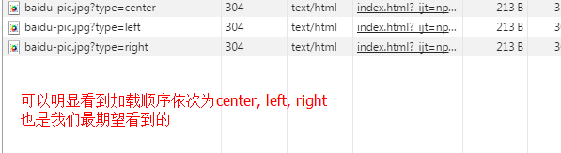

流动布局

流动布局是自己用的非常多的一种方式，简单实用。左边固定宽度，右边自动自动填充剩余区域。PC或者移动都用的非常广泛。